Суммы выше, распоряжение быстрее: что изменилось в программе материнского капитала в 2021 году

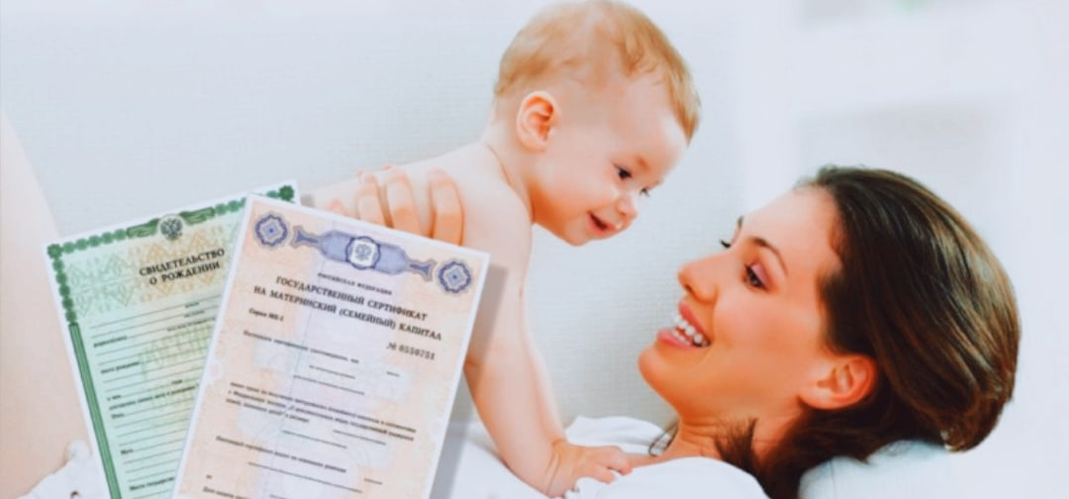

Клиентская служба (на правах отдела) в Муслюмовском районе РТ сообщает, что с нового года увеличены объемы поддержки семей с детьми по программе материнского капитала, распоряжение средствами стало быстрее и удобнее.
С января материнский капитал проиндексирован на 3,7%. Повышение коснулось всех обладателей сертификатом МСК и распространилось на все суммы, предоставляемые в зависимости от количества детей и времени их появления.
Материнский капитал на первого ребенка был увеличен на 17,3 тыс. рублей и с нового года составляет 483 882 рубля. Такая же сумма полагается семьям с двумя детьми, если второй ребенок появился до 2020 года, а родители еще не оформляли либо не использовали сертификат.
Размер повышенного материнского капитала, который дается, если оба ребенка появились с 2020 года, увеличился после индексации на 22,8 тыс. рублей и составляет теперь 639 432 рубля. Для родителей, которые сначала получили капитал на первого ребенка, а затем родили или усыновили еще одного ребенка, объем господдержки дополнительно увеличивается. С нового года сумма такой прибавки к материнскому капиталу за счет индексации выросла до 155 550 рублей.
Средства семей, которые пока не полностью израсходовали материнский капитал, также были проиндексированы в январе.
Кроме этого, изменения коснулись и сроков. Начиная с этого года оформление материнского капитала и распоряжение его средствами происходит быстрее. На выдачу сертификата МСК теперь отводится не больше пяти рабочих дней вместо прежних пятнадцати, на рассмотрение заявления о распоряжении средствами – не больше десяти рабочих дней вместо одного месяца. В отдельных случаях новые сроки по программе могут увеличиваться. Например, если ведомства вовремя не представляют сведения по запросам ПФР, допускается оформление сертификата в течение пятнадцати рабочих дней. Если ведомство или владелец сертификата не представили в фонд необходимые документы и сведения, решение о распоряжении средствами может быть принято в течение двадцати рабочих дней.
Сокращение сроков стало еще одним шагом в развитии программы материнского капитала. Ранее, чтобы семьи не только быстрее получали финансовую поддержку, но и не тратили усилия на оформление капитала, Пенсионный фонд начал проактивно выдавать сертификаты МСК. После появления ребенка сертификат оформляется автоматически, без заявления, чтобы семья могла сразу направлять средства на выбранные цели, минуя дополнительные шаги. Все необходимое для этого фонд делает самостоятельно.
С прошлого года также значительно упростилась процедура распоряжения материнским капиталом. Например, подать заявление на самое востребованное направление программы – покупку или строительство жилья с привлечением кредитных средств – стало возможным непосредственно в банке, в котором открывается кредит. Такое заявление принимается в банках, заключивших соглашения с Пенсионным фондом. Помимо этого, семьям теперь легче оплатить материнским капиталом обучение детей, поскольку больше не нужно представлять в ПФР копию договора о платном обучении. Отделения фонда сами запрашивают эту информацию в соответствии с соглашениями, заключенными с учебными заведениями по всей стране.
Также, с января выросла сумма, которая ежемесячно выплачивается некоторым российским семьям из материнского капитала. Ее размер равен региональному прожиточному минимуму за второй квартал прошлого года.
Семьи, которые обратятся за назначением выплаты в текущем году будут получать 9713 рублей. Семьи, оформившие выплату в 2020 году, продолжат получать 9 373 руб.
Как и раньше, ежемесячная выплата из материнского капитала полагается семьям, в которых второй ребенок появился с 2018 года, и предоставляется до тех пор, пока ему не исполнится три года. Получить средства можно, если месячные доходы в семье не превышают двух прожиточных минимумов на человека.
Чтобы понять, имеет ли семья право на выплату в 2021 году, необходимо взять общую сумму доходов семьи за последние 12 календарных месяцев, разделить ее на 12, а потом разделить на количество членов семьи, включая рожденного второго ребенка. Если полученная величина меньше 2-кратного прожиточного минимума трудоспособного гражданина в Республике Татарстан (с 2020 года – 20 588 руб.).
Подать заявление на выплату можно в любое время в течение трех лет с появления второго ребенка. Если обратиться в Пенсионный фонд в первые полгода, выплата будет предоставлена с даты рождения или усыновления и семья получит средства за все прошедшие месяцы. При обращении позже шести месяцев, выплата, согласно закону, начинается со дня подачи заявления.
В связи с упрощенным порядком оформления и продления выплат, который по-прежнему действует из-за сложной эпидемиологической обстановки, все ежемесячные выплаты из материнского капитала, срок которых истекает с марта прошлого года до марта этого года, автоматически продлеваются Пенсионным фондом без заявления от владельца сертификата и без подтверждения доходов семьи.

